
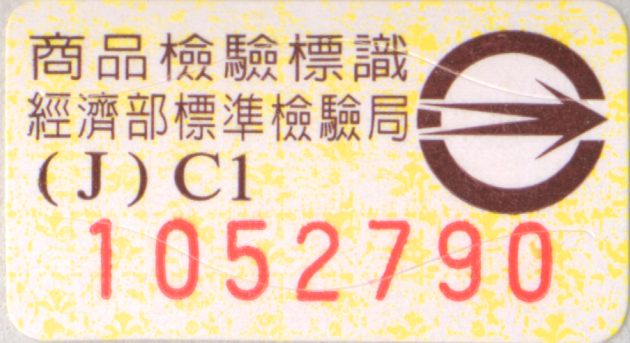
商品檢驗標識(圖例如 或 ）。
R30001

